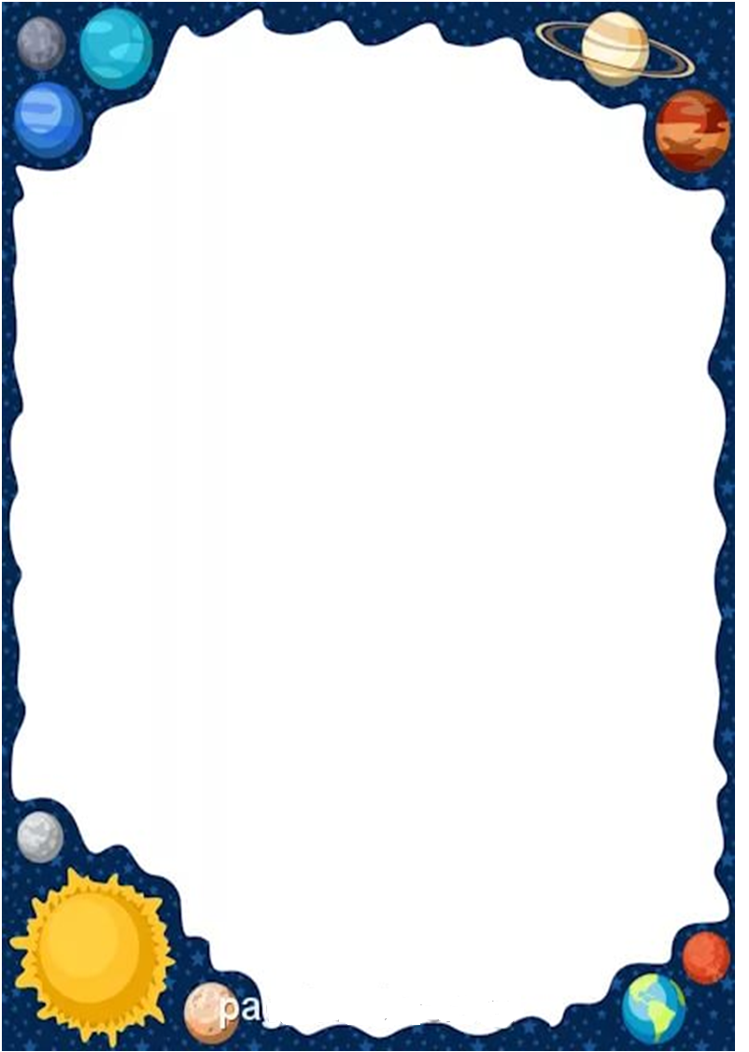



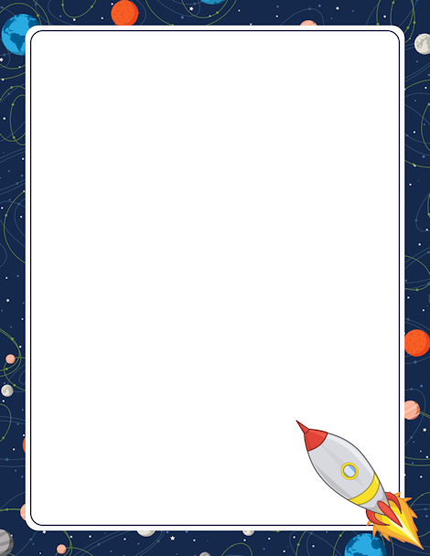

**Цель:**

Закрепить знания детей об окружающем мире: о космосе, планетах солнечной системы, космических полетах.

**Задачи:**

**Воспитательные задачи**: воспитывать интерес к познанию, любознательность, активность, организованность.

**Развивающие задачи:** стимулировать к проявлению волевых качеств, формировать умения использовать вербальное и не вербальное свойства общения. Развивать умение логически мыслить, рассуждать, анализировать.

**Образовательные задачи:** формировать умения в составлении и решении логических задач. Упражнять в умении устанавливать закономерности, закрепить навыки обратного счета.

**Основная образовательная область** «Познание»

**Интегрированные образовательные области**: коммуникация, социализация, художественное слово, художественное творчество, здоровье.

**Методы:** Игровые, словесно-наглядные, сюрпризный момент, игровые.

**Приёмы:** Вопросы, художественное слово, поощряющая оценка, дополнения.

**Предварительная работа:**

1. Чтение стихов о космосе

2. Рассматривание картин

3. Беседа с детьми «Что такое космос?», «Космонавты»

4. Дидактическая игра «Антонимы»

5. Просмотр видеофильма «Путешествие по солнечной системе»

6. Просмотр видеофильма «Дошкольникам про космос»

7. Просмотр видеофильма «Энциклопедия для детей. Космос. Земля в космосе»

8. Загадки

9. Дидактические игры

**Материал и оборудование:**

1. эмблемы для каждой команды;

2. карточки с вопросами и загадками;

3. корзина;

4. разрезные картинки из серии «Космос»

5. Карточки с картинками

6. Листы бумаги и маркеры;

7. для игры: 2 корзины и «космический мусор»

**Участники:**

***Дети и родители***

***Ведущий*** – воспитатель Казиева Д.Н.

***Звездочет*** – воспитатель средней группы Магомедова Э.Ш.

***Инопланетянин*** – воспитанник старшей группы Камилов Халил.

***Жюри*** – работники д/с № 3 «Ромашка»

**Ведущий:**

День сегодня непростой,

Это знает в мире каждый.

Впервые в космос полетел

Человек с земли отважный.

Сегодня праздник считают своим

И физики и математики.

А также все люди встретить спешат

Великий день космонавтики.

Добрый день, дети и гости! На дворе апрель – месяц необыкновенный, а день сегодня знаменательный. Ведь именно 12 апреля в 1961 году человек впервые вышел за пределы земной атмосферы.

День 12 апреля стал доказательством осуществления любой, самой смелой, человеческой мечты. С тех пор он ежегодно празднуется человечеством как Всемирный день космонавтики.

Итак, сегодня 12 апреля 2016 год, вторник, обычный трудовой день, в который мы решили отправиться в большое космическое путешествие под названием КВН.

Встречаем наши команды.

*В зал под музыки входят команды*.

**Ведущий:**

В нашем КВН участвуют 4 команды: 1) «Звездочки»;

2) «Земляни»;

3) «Ракета»;

4) «Комета»

А сейчас я хотела бы представить наше жюри:

1. Ашура Гаджирамазановна – старший воспитатель д\с №3 «Ромашка»
2. Лидия Владимировна – завхоз д/с №3 «Ромашка»
3. Загидат Ахмедовна – медсестра д/с №3 «Ромашка»

**1 КОНКУРС: «Приветствие».**

**Ведущий:**

Каждой команде надо представить свою команду, девиз команды и капитана команды.

**Команда «Звездочки»:**

**Капитан:** Наша команда

**Все:** Звездочки

**Капитан:** Наш девиз

**Все**: Пока мы только звездочки,   
 Но вам, не долго ждать!   
 Мы скоро станем звездами   
 И будем удивлять!

**Капитан:** Капитан команды Шейрихан.

**Команда «Земляни»:**

**Капитан:** Наша команда

**Все:** Земляни

**Капитан:** Наш девиз

**Все:** Мы покорим космические дали,  
Нас остановят трудности едва ли!  
Победы обязательно добьемся,  
Ведь мы не зря "Землянами" зовемся!

**Капитан:** Капитан команды Халил.

**Команда «Комета»:**

**Капитан:** Наша команда

**Все:** Комета

**Капитан:** Наш девиз

**Все**: У кометы есть девиз:  
 "Никогда не падать вниз"

**Капитан:** Капитан команды Хадижат.

**Команда «Ракета»:**

**Капитан:** Наша команда

**Все:** Ракета

**Капитан:** Наш девиз

**Все:** Летим вперед и побеждаем!

И отстающим удачи желаем!

**Капитан:** Капитан команды Магомед.

**Ведущий:**

Вот мы и познакомились с нашими командами. Переходим ко второму конкурсу.

**2 КОНКУРС: «Разминка».**

**Ведущий:**

Сейчас командам я буду задавать вопросы, на которые в течение минуты они должны дать краткие ответы. Начнем?

1. Что означает слово «астрономия»?

*(Наука о звёздных законах)*

1. Какого числа ежегодно мы отмечаем День космонавтики?

*(12 апреля)*

1. Сколько звёзд в Солнечной системе?

*(Одна – Солнце)*

1. Основной астрономический прибор для наблюдений.

(Телескоп)

1. Доказательством чего является смена дня и ночи на

планете?

*(Вращения Земли вокруг оси)*

1. В каком направлении вращается наша Земля?

*(С запада на восток)*

1. Что означает слово «зодиак»?

*(Круг животных)*

1. Назовите естественный спутник Земли

*(Луна)*

1. Что означает слово «космонавтика»?

*(Кораблевождение)*

1. Как называется космический транспорт на котором Ю.А.Гагарин отправился в свое первое космическое путешествие?

*(Ракета)*

1. Сколько планет в солнечной системе?

*(Девять)*

1. Кто был первым космонавтом Земли?

*(Ю. А. Гагарин)*

**Ведущий:**

Пока жюри совещается и выставляет оценки за 1 и 2 конкурс у нас рекламная пауза.

**Частушки**

*(в исполнении воспитателей)*

Мы не раз шиповник пили,  
Витамины, дрожжи, чай.  
Все здоровы, веселы мы,  
Нас хоть в космос отправляй. 

Я и все мои друзья  
Будем космонавтами.  
Вот закончим только школу  
Полетим на Марс и мы.

Чтобы в космос полететь  
Нужно многое уметь.  
Быть здоровым, крепким, ловким-  
Нужно только захотеть!

День сегодня лучезарен,  
Гром салюта над Москвой.  
Возвращается Гагарин  
От планет к себе домой.

К нам комета прилетала,  
Покатала на хвосте,  
И чуть-чуть нам рассказала,  
О космической стране!

Мы о космосе задорно   
Всем частушки спели.  
Всем понравилось, от счастья  
Чуть не улетели.

**Ведущий:**

А сейчас просим жюри выставить оценки за 1 конкурс

«Приветствие»: …..

Оценки за 2 конкурс «Космическая разминка»: …

Мы продолжаем.

**3 КОНКУРС: «Космический транспорт».**

**Ведущий:**

Сейчас командам нужно будет нарисовать космический транспорт, и дать ему название. Вам на это дается не больше 5 минут. Командам понятно? Если да, то можете приступать к работе.

*Команды приступают к работе.*

**Ведущий:**

А пока наши команды рисуют, предлагаю вам посмотреть выступление детей старшей группы.

**Песня «Земляни»**

*(в исполнении детей старшей группы)*

|  |  |
| --- | --- |
| ***1 куплет:***  Земля в иллюминаторе,  Земля в иллюминаторе, Земля в иллюминаторе видна... Как сын грустит о матери,  Как сын грустит о матери, Грустим мы о земле - она одна. А звезды тем не менее,  А звезды тем не менее чуть ближе, Но все также холодны. И, как в часы затмения,  И, как в часы затмения ждем света И земные видим сны. | ***Припев:*** И снится нам не рокот космодрома, эта ледяная синева, А снится нам трава, трава y дома, Зеленая, зеленая трава. |
| ***2 куплет:*** А мы летим орбитами, Путями неизбитыми, Прошив метеоритами простор. Оправдан риск и мужество, Космическая музыка Вплывает в деловой наш разговор. В какой-то дымке матовой, Земля в иллюминаторе - Вечерне-ранняя зоря. А сын грустит о матери, А сын грустит о матери, Ждет сына мать, а сыновей - земля. |

**Ведущий:** Я надеюсь, что наши команды успели и нарисовать космический транспорт. Поверните к нам ваши мольберты. Капитаны команд по очереди представят транспорт.

*В зал под космическую мелодию входит «Звездочет».*

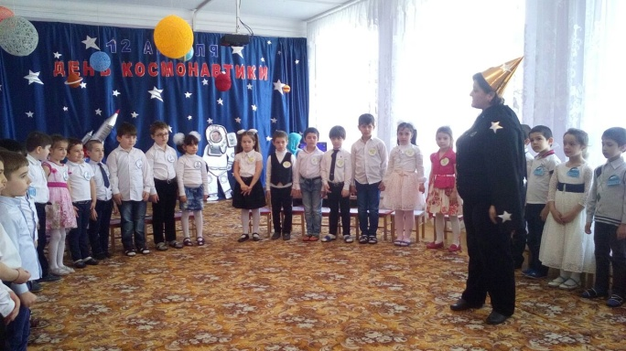

**Звездочет:**

Ой, куда я попал? Кажется,

меня занесло в будущее! Здравствуйте,

дети! я долго трудился над созданием

машины времени и очень рад, что у

меня все получилось. А что здесь

происходит?



**Ведущий:**

Здравствуй, Звездочет! Мы тоже очень рады тебя видеть. У нас проходит игра КВН посвященный Дню космонавтики.

**Звездочет:**

Да вы что-о-о… Как удачно я к вам попал. Дети, а хотите мы свами побываем на разных планетах? (Да) Наша планета Земля вращается вокруг Солнца. Вместе с нашей планетой вращаются вокруг солнца и другие планеты. Всего планет девять. Вместе они образуют Солнечную систему.

Как космос велик и прекрасен, как много загадок таит.

Но только умеющий думать, любые загадки решит.

Предлагаю вам отгадать мои загадки.

**4 КОНКУРС: «Загадки от Звездочета».**

|  |  |
| --- | --- |
| Вот планетам младший брат, По размеру маловат. К солнышку всех ближе он, Потому и раскален.  (Меркурий)  Планета голубая, Любимая, родная, Она твоя, она моя, А называется...  (Земля)  Пышный газовый гигант Брат Юпитера и франт Любит он, чтоб рядом были Кольца изо льда и пыли.  (Уран)  Все планеты с полюсами, Есть экватор у любой. Но планеты с поясами Не найдете вы другой. В этих кольцах он один, Очень важный господин.  (Сатурн) | Это красная планета По соседству с нами. И зимой и даже летом Мерзнет надо льдами. Странно, что ни говори, - Лед не сверху, а внутри.  (Марс)  В небе я свечусь нередко, Ваша ближняя соседка. Я Меркурию сестра, И на мне всегда жара  (Венера)  В телескоп скорей взгляните Он гуляет по орбите. Там начальник он над всеми, Больше всех других планет. В нашей солнечной системе Никого крупнее нет.  (Юпитер)  На планете синей-синей Дует ветер очень сильный.  Холодно на ней весьма - Состоит из воды, газа и льда  (Нептун) |

**Звездочет:**

Молодцы!!! Все загадки правильно отгадали. А кто мне скажет, про какую планету я вам загадку не загадал? *(Плутон)* Правильно.

**Ведущий:**

 Пока наше жюри совещается и выставляет оценки командам за 3 и 4 конкурс, может Звездочет поиграет с нами?

**Звездочет:**

С большим удовольствием. В космосе сейчас очень много мусора космического. Вот предлагаю вам помочь и убрать мусор.

**Игра с болельщиками**

**«Кто быстрее соберет космический мусор»**

*На полу разбросаны картонные фигурки, скомканные бумажки, мелкие игрушки. Звездочет выбирает двух игроков (из числа болельщиков). По команде под музыку дети собирают «космический мусор» в корзинки. Выигрывает тот, кто соберёт больше. Игра проводится 2 раза.*

**Игра с командами**

**«Невесомость»**

*Звездочет предлагает всем участникам команд встать и проводит испытания на выносливость (равновесие). Дети делают упражнение «Ласточка». Кто дольше всех простоял, тот и выигрывает.*

**Ведущий:**

Спасибо тебе большое Звездочет за такие замечательные игры. Ну а сейчас послушаем оценки жюри за конкурс «Загадочный космический транспорт»: …

за конкурс «Загадки от звездочета»: …

А сейчас у нас 5 конкур.

**5 КОНКУРС: «Конкурс - капитанов».**

**Ведущий:**

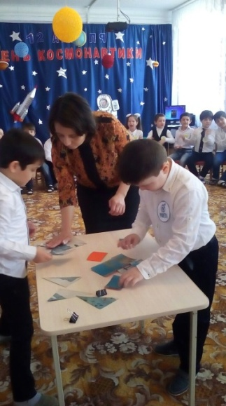 Прошу в центр зала выйти капитанов команд. Ваша задача: каждый капитан команды, должны собрать из частей целую картинку и назвать то, что изображено на вашей картинке.

**Картинки:**

Скафандр, Солнечная система, Ракета, Спутник.

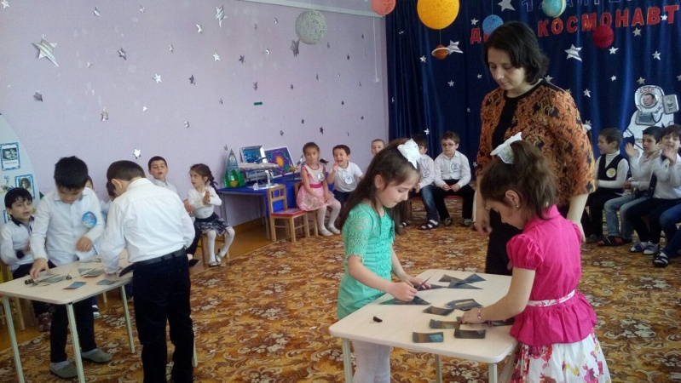

*После проведения 5 конкурса в зал под музыку входит инопланетянин.*

**Инопланетянин:** Здравствуйте, я инопланетянин Железяка, прилетел к вам с далёкой звезды. А где это я нахожусь? У меня сломался путеводитель, и теперь я не знаю где нахожусь?

**Ведущий:**

Вы находитесь на планете Земля!

**Инопланетяне:**

Я как раз к вам и собирался. Меня отправили к вам с важной миссией. Ведь в космосе у каждого космонавта может произойти непредвиденная встреча с инопланетной жизнью. И вы должны уметь построить отношения с незнакомцем так, чтобы он понял вас.

**6 КОНКУРС: «Пойми меня».**

**Ведущий:**

Капитан команды выбирает одного игрока. Игрок не произнося ни слова, пытается жестами объяснить то, что зашифровано в задании. А наш гость должен будет озвучить нам.

**Билет №1:** Мы с планеты Земля.

**Билет № 2:** Мы хотим увидеть ваш инопланетный корабль.

**Билет № 3:** Мы любим свою планету.

**Билет № 4:** Мы ищем Ракету «Звезда».

**Ведущий:**

Ну а пока жюри совещается и выставляет оценки за 5 и 6 конкурс и выводит общий итог нашего конкурса, у нас рекламная пауза.

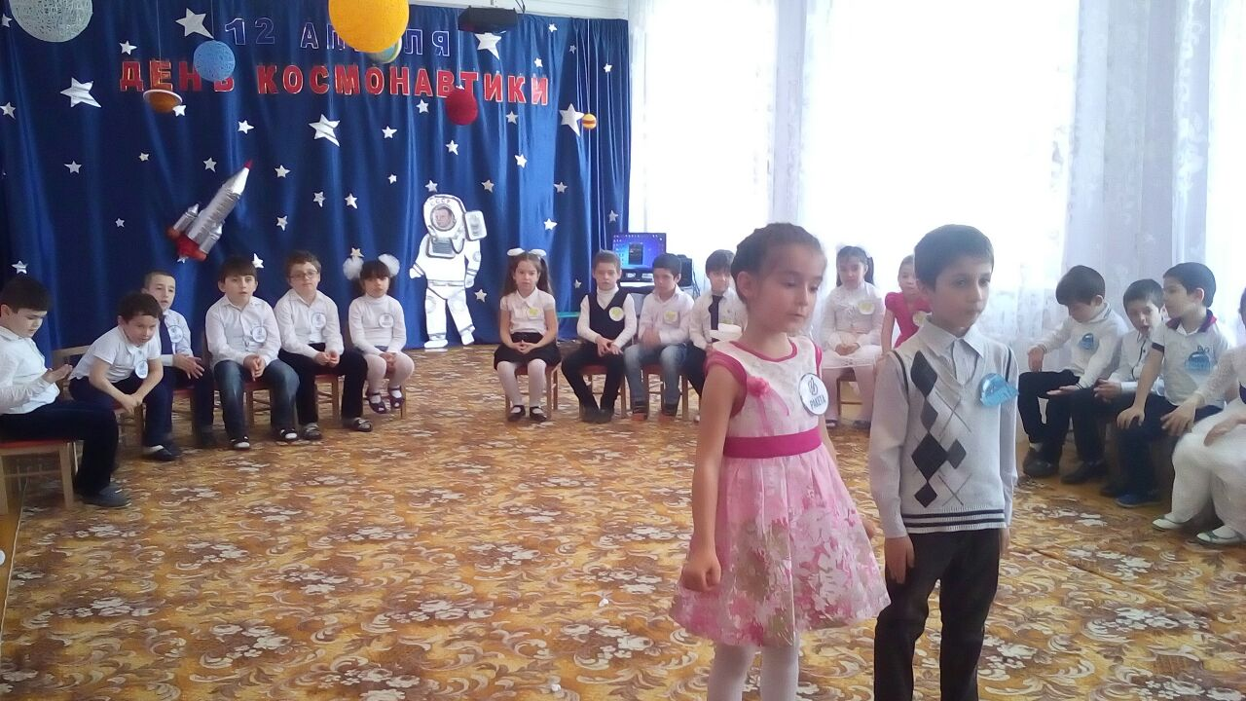

**Ислам К.:**

В космической ракете  
С название «Восток»  
Он первым на планете  
Подняться к звёздам смог.  
Поёт об этом песни  
Весенняя капель:  
Навеки будут вместе  
Гагарин и апрель.

|  |  |
| --- | --- |
| **Гамид:**  В небе черном, бархатистом Звезды яркие блестят, Ночь мерцаньем серебристым Украшает свой наряд. Свет таинственный, далекий, Призывая и маня, К устремлениям высоким, В небеса зовет меня. | **Рукият:**  Летит, летит ракета  Вокруг земного света,  А в ней сидит Гагарин –  Простой советский парень!  Взлетел в ракете русский парень,  Всю землю видел с высоты.  Был первым в космосе Гагарин…  Каким по счету будешь ты? |

**Звучит песня «Юные космонавты»**

|  |  |
| --- | --- |
| ***1 куплет:***  Мы смотрим на синее небо, А в небе нам звезды видны. Сверкают, летая, кометы И дарят мальчишкам мечты. | ***Припев:*** Нам хочется в космосе всем побывать И сделать один только шаг на Луну. Желанье скорее успеть загадать, Увидев упавшую с неба звезду. |
| ***2 куплет:***  Мы знаем, что Юрий Гагарин В реальность мечту воплотил. Героем он стал настоящим И в космос полет совершил. |
| ***3 куплет:***  Гордится Гагариным наша страна. И нам улыбается с неба Луна, Мы знаем, что Солнце – большая звезда, И ближе стать может мальчишек мечта. |

**Ведущий:**

Оценки за конкурс «Конкурс -капитанов»: …

Оценки за конкурс «Пойми меня»:…

*Выступление жюри и подведение итогов КВН.*

|  |  |  |  |  |  |  |  |
| --- | --- | --- | --- | --- | --- | --- | --- |
| **Название команды** | **1 конкурс**  **«Приветствие»** | **2 конкурс**  **«Разминка»** | **3 конкурс**  **«Космический транспорт»** | **4 конкурс**  **«Загадки от звездочета»** | **5 конкурс**  **«Конкурс-капитанов»** | **6 конкурс**  **«Пойми меня»** | **Общий итог** |
| **«Звездочки»** |  |  |  |  |  |  |  |
| **«Земляни»** |  |  |  |  |  |  |  |
| **«Комета»** |  |  |  |  |  |  |  |
| **«Ракета»** |  |  |  |  |  |  |  |

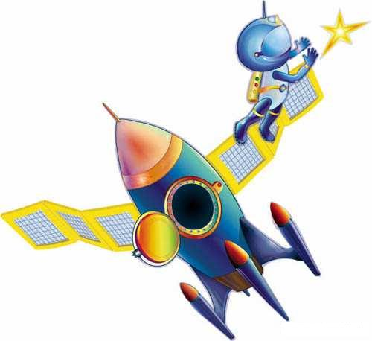



**Состав жюри:** 1)_____________ /

2)______________/



 3)______________/









